**小学体育与健康空中课堂指导课程**

**水平二第七周课程**

**羽毛球—正手发球**

**学程拓展**

1.给同学们推荐一本书《看图学打羽毛球》

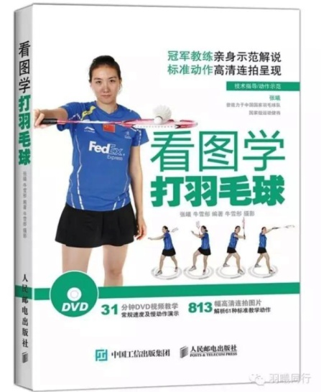 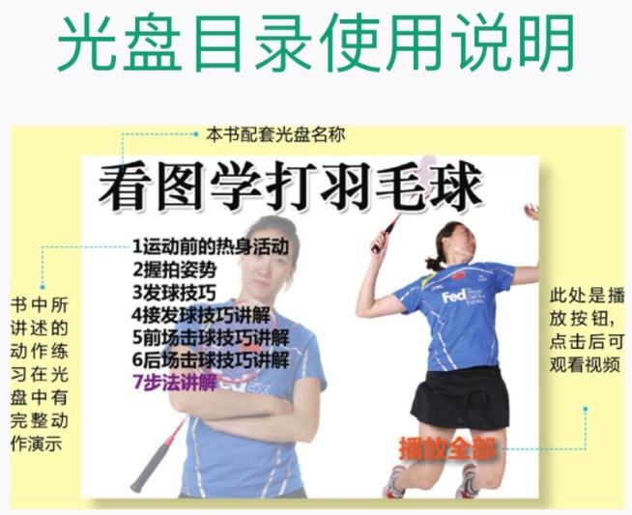

全书共五个章节，包含了羽毛球的基础知识、球和球拍的选购技巧、热身活动、拉伸运动及羽毛球运动的基础技巧讲解等教学内容。通过阅读以及观看DVD视频教学光盘，可以详细的学到羽毛球的发球、挥拍、击球、接发球、步法及关于运动损伤的基础知识。

本书的第三章详细讲解了羽毛球的正手发球，大家可以照着讲解图以及视频练习。书中视频示范动作分为正常速度演示和慢速演示两种，打开微信搜索《看图学打羽毛球》利用小程序微信读书免费观看。

2.同学们可以在腾讯视频或其他视频中搜索“羽毛球正手发球“的相关视频，用专业的训练方法来提高你的正手发球（高远球、小球、平高球），让你的羽毛球水平飞速提高。